Thành viên 4 – Đặng Nhật Thanh
Phụ trách Phần C (Công cụ DNS) & Thí nghiệm Phần A
• Viết dns_lookup.py: lấy IP máy qua socket UDP đến 8.8.8.8, gọi gethostbyname(), getaddrinfo(), và tra ngược IP gethostbyaddr().
• Bắt riêng socket.gaierror và OSError.
• Lập Bảng 2 chạy thử 3 tên miền: 1 tên miền .vn (ví dụ udn.vn), 1 tên miền quốc tế hỗ trợ IPv6 (ví dụ python.org), và 1 tên miền không tồn tại.

• Phối hợp với TV1 thực hiện 3 thí nghiệm nhỏ ở Phần A: (a) client chạy trước; (b) bỏ SO_REUSEADDR khởi động lại; (c) gửi chuỗi 5000 ký tự & so sánh byte/ký tự.
• 01 file code: dns_lookup.py.
• Bảng 2 kết quả tra cứu DNS.
• Số liệu và ảnh chụp của 3 thí nghiệm Phần A.
20%

Bảng 2:
Tên miền | IPv4 | Số dòng getaddrinfo (IPv4 / IPv6) | Tra ngược | Ghi chú
www.ued.udn.vn | IPv4: 171.251.51.198 | Dòng 1: họ địa chỉ = AF_INET (IPv4), sockaddr = ('171.251.51.198', 80) | Không có | Tên miền giáo dục Việt Nam
www.google.com | IPv4: 142.250.197.110 | Dòng 1: họ địa chỉ = AF_INET (IPv4), sockaddr = ('142.250.197.110', 80) | nchkga-ai-in-f14.1e100.net | Tra ngược địa chỉ IP về tên
www.lose.abc | Không có | Không có | Không có | Bắt thành công lỗi socket.gaierror
www.python.org | Không có | Không có | Không có | Bắt thành công lỗi OSError
Kết quả
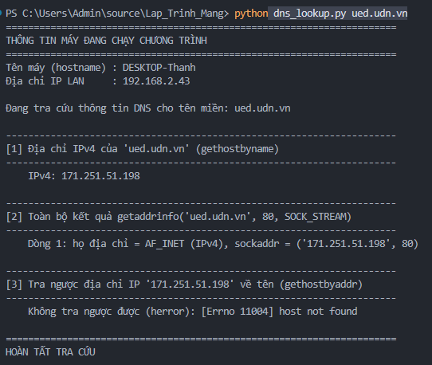
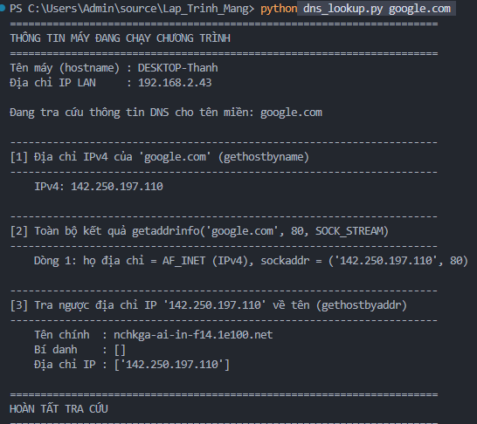
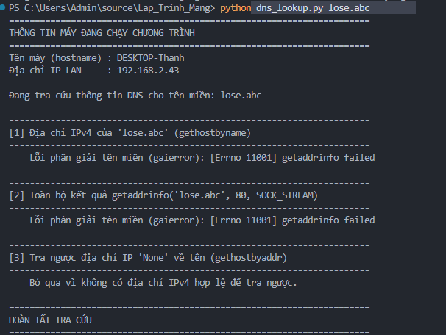
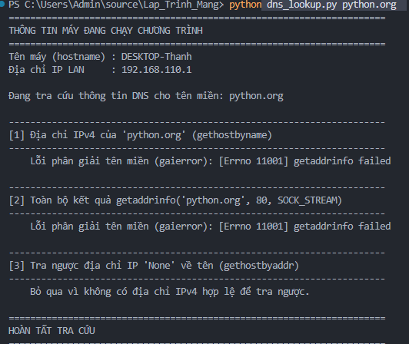
Q & A
Câu hỏi 1: sau khi tra ngược địa chỉ IP của google về tên thì ko thể dùng tên chính để vào web, chỉ có thể dùng đại chỉ IP ? Tại sao.
- Trả lời: Tên trả về từ gethostbyaddr() ko phải là tên miền công khai của dịch vụ, chỉ có ý nghĩa định danh máy chủ vật lý phục vụ request tại thời điểm đó, ko phải tên miền được thiết kế để người dùng gõ vào trình duyệt.
Câu hỏi 2:
Thông báo lối | Tình huống | Nguyên nhân | Cách khắc phục
DNS request timed out khi nslookup -type=AAAA | Tra cứu bản ghi AAAA qua DNS nội bộ | Resolver LAN (192.168.110.3) không hỗ trợ/không forward truy vấn AAAA | Chỉ định DNS công cộng: nslookup -type=AAAA google.com 8.8.8.8
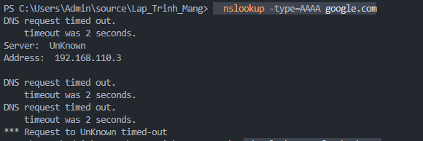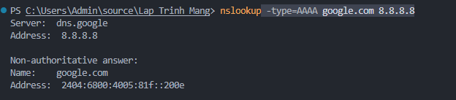
Câu hỏi 3: Tại sao máy có IPv6 nhưng chương trình dns_lookup.py không trả về IPv6 đối với địa chỉ google.com ?
- Trả lời: Chương trình dns_lookup.py gọi getaddrinfo() sử dụng DNS resolver mặc định của hệ điều hành. Thử nghiệm cho thấy resolver LAN nội bộ (192.168.110.3) không trả lời được truy vấn AAAA (timeout), trong khi DNS công cộng 8.8.8.8 trả lời đúng bản ghi AAAA (2404:6800:4005:81f::200e).ww
Câu hỏi 4: Lỗi socket.gaierror, OSError là gì ?
- socket.gaierror xảy ra khi DNS không phân giải được tên (tên miền sai/không tồn tại) — ví dụ lose.abc. Đây là lớp con của OSError, nên phải bắt gaierror trước OSError.
- OSError chung sẽ bắt các lỗi khác không liên quan tới phân giải tên, ví dụ: mạng bị ngắt đột ngột, timeout hệ thống, hoặc lỗi socket ở tầng thấp hơn.
Câu hỏi 5: Vì sao tắt mạng vẫn ra gaierror chứ không phải OSError chung chung
- Trả lời: Điều này đúng theo thiết kế của Python: gaierror là lớp con của OSError, được dùng riêng cho mọi lỗi phát sinh trong bước phân giải tên miền (gethostbyname, getaddrinfo) — bất kể nguyên nhân là tên sai hay mất mạng. Nhánh OSError chung trong chương trình chỉ được kích hoạt bởi các lỗi ở tầng kết nối thực sự (ví dụ mở socket, connect), nằm ngoài phạm vi các hàm tra cứu DNS thuần túy mà đề bài yêu cầu.(Được tham khảo giải thích từ AI :)) )

